手机网上缴费
时间：2022年8月11日至9月23日
缴费金额: 15000元
方式：微信扫码

1、微信扫描上述二维码后进入缴费界面，选择“校外生”栏目。输入相关信息后，登陆系统。
2、正式登陆后，选择缴费项目“2022年下半年华东政法大学公共法律服务学院法治中国理论与实务高级研习班”。
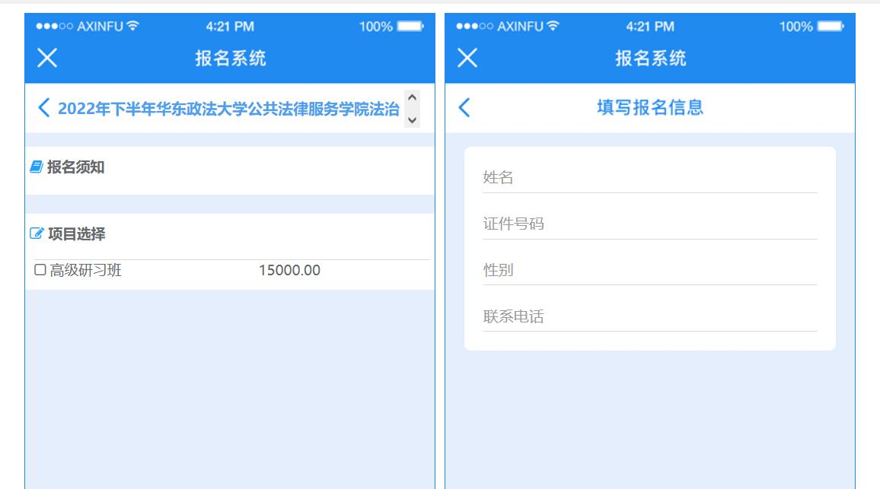
3、根据提示补全相关信息。
4、确认信息后，选择微信钱包、银联任一缴费方式完成支付即可。
电子票据开具、下载
5、进入以下界面申请开具电子发票。（目前仅支持电子增值税普通发票）
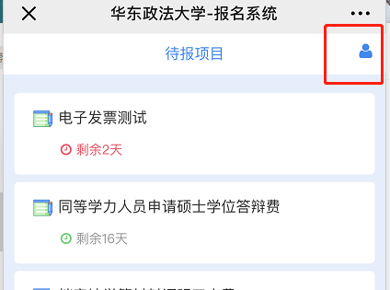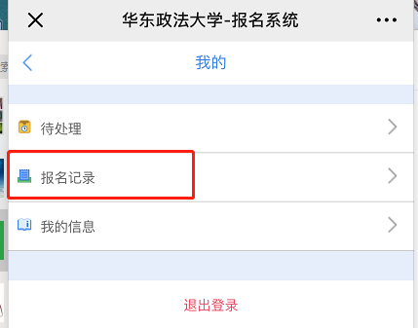
6、下载发票前请先关注“华东政法大学财务处”微信公众号，进入在线缴费——安心付缴费。进入以下界面下载已开具的电子发票，通过分享方式可留存文件。

